

የኢትዮጵያ ፌደራላዊ ዲሞክራሲያዊ ሪፐብሊክ
የግብርና ሚኒስቴር
የመስኖ ስንዴ ልማት የአመራረት ዘዴ ፓኬጅ

አዘጋጆች
 | አቶ ጠሃ ሙሜ | ኦሮሚያ ግብርና ቢሮ
 | አቶ ደስታ ገብሬ | ወረር ግ/ም/ማ
 | አቶ ኡርጋያ ባልቻ | አዳሜ ቱሉ ግ/ም/ማ
 | አቶ ተሻለ ዉቤ | አርባምንጭ ግ/ም/ማ
 | አቶ ተሻለ አይናለም | አማራ ግብርና ቢሮ
 | ዶ/ር ዳንኤል ሙለታ | ኢትዮጵያ ግ/ም/ኢ
 | ዶ/ር ቸርነት አለም | አማራ ግ/ም/ኢ
 | አቶ ንጋቱ ነጋሸ | ግብርና ሚኒሰቴር
 | አቶ ገረመዉ ነገራ | ግብርና ሚኒሰቴር
 | አቶ ኦብሴ ወጊ | ግብርና ሚኒሰቴር
 | አቶ ላዕከ ከበደ | ኢትዮጵያ ግ/ም/ኢ
 | አቶ ንጉሴ አበበ | ሆለታ ግ/ም/ማ
 | ዶ/ር ግርማ ደምሴ | ሆለታ ግ/ም/ማ
 | ዶ/ር ጌታችዉ አያና | መልካሳ ግ/ም/ማ
 | አቶ ከተማ ተዘራ | መልካሳ ግ/ም/ማ
 | ወ/ት ሰብለ ጉታ | መልካሳ ግ/ም/ማ
 | ወ/ት ሳምራዊት ካሴ | መልካሳ ግ/ም/ማ
 | ዶ/ር አማር ፉፋ | መልካሳ ግ/ም/ማ
 | አቶ አሸናፊ ገምቹ | ደ/ዘይት ግ/ም/ማ
 | ዶ/ር ጠብቀዉ ዳምጤ | ደ/ዘይት ግ/ም/ማ
 | ዶ/ር ቶሌራ አበራ | አምቦ ግ/ም/ማ

የካቲት 2016 ዓ.ም

መግቢያ
የመስኖ ስንዴ ቴክኖሎጂ ከምርምር ማዕከል ወጥቶ ወደ ተጠቃሚዎች መድረስ የጀመረው በ2004 የምርት ዘመን በአፋር ክልል በአንድ ከፊል አርብቶ አደር ማሳ ላይ ሲሆን የተገኘውም ምርት 29 ኩንታል በሄክታር ነበር:: በመሆኑም የተገኘው ምርት በወቅቱ ከነበረው የመኸር አማካይ ሀገር አቀፍ የስንዴ ምርታማነት (24 ኩንታል/ሄክታር) ጋር ሲነፃፀር የተሻለ ሆኖ በመገኘቱ የመስኖ ስንዴ ልማቱ በዋነኛነት በአፋር፣ በኦሮሚያ፣ በአማራና ሌሎች ክልሎች ተጠናክሮ እንዲቀጥል በመደረጉ በ2015 1.3 ሚሊዮን ሄክታር በመሸፈን አማካይ ሀገራዊ ምርታማነቱን በሄክታር 36 ኩንታል በመድረሱ ጠቅላላ በዓመቱ የተገኘው ምርት 47 ሚሊዮን ኩንታል ደርሷል:: በመሆኑም በመስኖ ስንዴ የሚሸፈነው የመሬት ስፋት ከጊዜ ወደ ጊዜ በከፍተኛ ደረጃ እደገ ሲሆን በ2016 ምርት ከ3 ሚሊዮን ሄክታር በላይ ደርሷል:: እስካሁን በተካሄደው ምርምር እና ከክልሎች በተገኘው የተግባር ተሞክሮ በየአካባቢው በመስኖ መልማት የሚችሉ የስንዴ ዝርያዎች ከነአመራረት ዘዴያቸው ተለይተው የታወቁ በመሆኑ የመስኖ ስንዴ ልማቱን ለማረጋገጥና በአግባቡ ለማሳለጥ እንዲረዳ የተገኘውን መረጃ በመቀመር የመስኖ ስንዴ የአመራረት ፓኬጅ ማዘጋጀት አስፈልጓል:: በመሆኑም ባለፉት ሶስት የትግበራ ዓመታት በመስኖ ስንዴ አመራረት ዙሪያ የታዩ ክፍተቶችን መሙላት የሚችሉ አዳዲስ በምርምር የተገኙ ውጤቶችንና በትግበራ ወቅት የተገኙ ጠቃሚ ልምዶችን በማካተት ነባሩን የመስኖ ስንዴ አመራረት ፓኬጅ በመከለስ የተሻሻለ የመስኖ ስንዴ የአመራረት ፓኬጅ ተዘጋጅቷል:: ይህ ፓኬጅ የተዘጋጀው በአጭሩ ስለሆነ ስፋ ያለ ትንታኔ የሚፈልጉ የግብርና ባለሙያዎች፣ የልማት ሠራተኞችና የተማሩ ገበሬዎች የመስኖ የስንዴ አመራረት ማኗሉን ማንበብ ይችላሉ::

በመስኖ ለሚለሙ አካባቢዎች ተስማሚ የስንዴ ዝርያዎች
እስካሁን ድረስ በተካሄደው የስንዴ ዝርያዎች ድቀላና መረጣ ሥራ በቂ ዝናብ ላላቸው ደጋና ወይናደጋ አካባቢዎች እንዲሁም ለዝናብ አጠር አካባቢዎች በርካታ የዳቦና የፓስታ,ማኮሮኒ ስንዴ ዝርያዎች ተለቀው ወደ ምርት እንዲገቡ ተደርጓል፡፡ በተጨማሪም በመስኖ ለሚለሙ ቆላማና ወይናደጋ የሀገራችን አካባቢዎች ተስማሚነታቸው በምርምር ተረጋግጦ የወጡ የዳቦና የማኮሮኒ ስንዴ ዝርያዎች በሠንጠረዥ 1 እና 2 ላይ ተመላክተዋል፡፡

Table 1. በመስኖ መልማት የሚችሉ የተሻሻሉ የዳቦ ስንዴ ዝርያዎች
ተ.ቁ. | የዝርያው ስም | የተለቀቀበት ዘመን (እ.አ.አ) | መድረሻ ቀናት | ተስማሚ ከፍታ (ሜ ከ.ጠ.በ)ተስማሚ ከፍታ (ሜ ከ.ጠ.በ) | ተስማሚ ስነ-ምህዳር | ምርታማነት (ኩ/ ሄ) |  | ዝርያዎቹን ያወጣው ማዕከል/  ኢንስቲትዩት
 |  |  |  |  |  | በምርምር | በአርሶ አደር ማሳ | ዝርያዎቹን ያወጣው ማዕከል/  ኢንስቲትዩት
1 | ጋአምቦ1 | 2011 | 90 | 650-2400 | ቆላ እና ወይናደጋ | 37-45 | 34 | ወረር ግ/ም/ማ
2 | ወረር-2 | 2013 | 82 | 350-1200 | ቆላ | 30-40 | 30-35 | ወረር ግ/ም/ማ
3 | ፈንታሌ1 | 2015 | 85 | 350-1200 | ቆላ | 50-51 | 37 | ወረር ግ/ም/ማ
4 | አሚባራ1 | 2015 | 87 | 350-1200 | ቆላ | 50-57 | 37 | ወረር ግ/ም/ማ
5 | ፈንታሌ-2 | 2017 | 85 | 350-1200 | ቆላ | 55-65 | 40 | ወረር ግ/ም/ማ
6 | አሚባራ-2 | 2017 | 85 | 350-1200 | ቆላ | 50-60 | 40 | ወረር ግ/ም/ማ
7 | ጋዓምቦ-2 | 2019 | 90 | 350-1200 | ቆላ | 45-54 | 37 | ወረር ግ/ም/ማ
8 | አርዲ | 2019 | 80 | 350-1200 | ቆላ | 35-40 | 30 | ወረር ግ/ም/ማ
9 | ቀቀባ | 2010 | 90 | 1500-2200 | ቆላ እና ወይናደጋ | 35.13 | 30 | ቁሉምሳ ግ/ም/ማ
10 | ደንደአ | 2010 | 110 | 2000-2600 | ቆላ፣ ወይናደጋና ደጋ | 34.51 | 30 | ቁሉምሳ ግ/ም/ማ
11 | ኦጎልቾ | 2012 | 87 | 350-2400 | ቆላ እና ወይናደጋ | 31-61 | 25-40 | ቁሉምሳ ግ/ም/ማ
12 | ቦሩ | 2020 | 128* | 1900-2780 | ቆላ፣ ወይናደጋና ዳጋ | 36-52 | 32 | ቁሉምሳ ግ/ም/ማ
13 | አባይ | 2021 | 107 | 1600-2200 | ቆላ እና ወይናደጋ | 32.82 | 27 | ቁሉምሳ ግ/ም/ማ
14 | ባልቻ | 2019 | 100 | 1600-2200 | ቆላ እና ወይናደጋ | 33.85 | 26 | ቁሉምሳ ግ/ም/ማ
15 | ዱርሳ | 2020 | 100 | 1600-2100 | ቆላ እና ወይናደጋ | 36-62 | 31 | ቁሉምሳ ግ/ም/ማ
16 | ሾሪማ | 2011 | 105 | 1900-2900 | ቆላ፣ ወይናደጋና ደጋ | 32-63 | 25 | ቁሉምሳ ግ/ም/ማ
17 | ህብስት | 2018 | 102 |  | ወይናደጋና ደጋ | 50-60 |  | አማራ ግ/ም/ኢ
18 | ዋኔ | 2016 | 125 | 2100-2700 | ወይናደጋ፣ ደጋ | 50-60 |  | ቁሉምሳ ግ/ም/ማ
19 | ታይ | 2005 | 115 | 1900-2800 | ወይናደጋ፣ ደጋ | 57-64 | 25-61 | ቁሉምሳ ግ/ም/ማ
20 | ኪንግ በርድ | 2015 | 110 | 1500-2200 | ወይናደጋ | 46-63 | 30-35 | ቁሉምሳ ግ/ም/ማ
21 | ፓቨን-76 | 1982 | 97 | ›500 | ቆላ፣ ወይናደጋና ደጋ | 30-60 | 30-35 | ወረር ግ/ም/ማ
22 | ዳካ | 2018 | 90 | 1600-2100 | ቆላ፣ ወይናደጋና | 35-50 | 30-40 | ቁሉምሳ ግ/ም/ማ
23 | ሌሙ | 2016 | 140* | ›2200 | ደጋ | 55-65* | 40-55 | ቁሉምሳ ግ/ም/ማ
24 | ደምበል | 2015 | 142* | 750-1500 | ቆላ | 56-64 |  | ኦሮሚያ ግ/ም/ኢ
25 | አዴት-1 | 2020 | 92 | 2220-2800 | ወይናደጋና ደጋ | 52.2 |  | አማራ ግ/ም/ኢ
26 | ቢፍቱ | 2022 | 100 | 1600-2200 | ቆላ፣ ወይናደጋና | 56* | 37-43 | ቁሉምሳ ግ/ም/ማ
በመስኖ መልማት የሚችሉ የተሻሻሉ የዳቦ ስንዴ ዝርያዎች
* ዝርያው ሲለቀቅ የተመዘገበ መረጃ ነው

ተ.ቁ | የዝርያው ስም | የተለቀቀበት/ምክረ-ሃሳብ የተሰጠበት ዘመን (እ.አ.አ) | መድረሻ ቀናት | ተስማሚ ከፍታ (ሜ ከ.ጠ.በ) | ተስማሚ ስነ-ምህዳር | ምርታማነት (ኩ/ ሄ) |  | ዝርያዎቹን ያወጣው ማዕከል/  ኢንስቲትዩት
 |  |  |  |  |  | በምርምር | በአርሶ አደር ማሳ | ዝርያዎቹን ያወጣው ማዕከል/  ኢንስቲትዩት
1 | ወረር-1 | 2008 | 90 | 350-2400 | ቆላ | 30-35 | 27 | ወረር ግ/ም/ማ
2 | ዶንማቲዮ | 2018 | 96 | 350-2400 | ቆላና ወይናደጋ | 36.15 | 32 | ደ/ዘይት ግ/ም/ማ
3 | ቶልቱ | 2010 | 95 | 750-1000 | ቆላና ወይናደጋ* | 35.48 | 27 | ደ/ዘይት ግ/ም/ማ
4 | ደንቢ | 2009 | 95 | 350-2400 | ቆላና ወይናደጋ | 37.14 | 30 | ደ/ዘይት ግ/ም/ማ
5 | ቡላላ | 2017 | 92 | 350-2400 | ቆላና ወይናደጋ | 35.86 | 28 | ደ/ዘይት ግ/ም/ማ
6 | ሙክዬ | 2012 | 115-125 | 450-1200 | ወይናደጋና ደጋ | 40-45 |  | ደ/ዘይት ግ/ም/ማ
7 | ማንጉዶ | 2012 | 120-130 | 700-2600 | ወይናደጋና ደጋ | 50-60 | 35-40 | ደ/ዘይት ግ/ም/ማ
8 | ተስፋዬ | 2017 | 104 |  | ወይናደጋና ደጋ | 47.1 |  | ደ/ዘይት ግ/ም/ማ
9 | ኡቱባ | 2015 | 101 | 700-2600 | ወይናደጋና ደጋ | 44.6 | 35-40 | ደ/ዘይት ግ/ም/ማ
Table 2. በመስኖ መልማት የሚችሉ የተሻሻሉ የማካሮኒ ስንዴ ዝርያዎች

የመስኖ ውሃ አጠቃቀም ዘዴ (Suitable Irrigation Methods)
ለመስኖ እርሻ ሥራ የሚመረጠው መሬት ሜዳማ ሲሆን የተዳፋትነት መጠኑ በአማካይ ከ0.05% እስከ 0.5% ቢሆን ይመረጣል፡፡ ነገር ግን የመሬቱ ተዳፋትነት ከ0.5% በላይ ከሆነ የቦይ ቅየሳ ስራው የመሬቱን አግድም (contour) ተከትሎ የሚሰራ ይሆናል። ይህም የሚፈቀደዉ የመሬቱ ተዳፋትነት እስከ 3% ብቻ ሲሆን ነዉ። በመስኖ ቦዮች መጨረሻ አካባቢ ትርፍ ውሃን ከመስኖ ቦይ ተቀብሎ የሚያንጣፍፍ የውሃ ካናል (Drainage) ስለሚያስፈልግ በቅየሳው ወቅት ትኩረት ሊሰጠው ይገባል፡፡

3.1. የትልም መስኖ (Furrow Irrigation)
በመርህ ደረጃ በአሸዋማ አፈር ላይ የቦዩ ርዝመት አጭር ሲሆን በሸክላማ አፈር ላይ ደግሞ የቦዩ ርዝመት ረጅም ነው፡፡ በመሆኑም የቦዩ ርዝመት በአነስተኛ አርሶ አደር ማሳ ደረጃ ከ5 እሰከ 20 ሜትር እና በሰፋፊ እርሻዎች ደግሞ እንደመሬቱ ሁኔታ ከ30 እሰከ 50 ሜትር ቢሆን ይመረጣል፡፡

3.1.1. የቦይ ስፋት (Furrow Space)

3.1.1.1. አነስተኛ የመሬት ይዞታ ላላቸው ገበሬዎች
የቦዩ ስፋት የሚወሰነው በዘር መስመር መካከል (between rows) በሚኖረው ስፋት ነው፡፡ በቆላማና ወይናደጋ አካባቢዎች የመስኖ ስንዴን መዝራት የሚቻለው መሬቱን በበሬ በሚጎተት ማረሻ 40 ሳ.ሜ ስፋት ያለው መደብ /ridge/ በማውጣት ሲሆን በመደቡ ግራና ቀኝ በ20 ሳ.ሜ ልዩነት በሁለት መስመር /double rows/ በሰው ኃይል ዘር መዝራት ይቻላል፡፡ በዚህ መንገድ የማይቻል ከሆነ ዘሩን በብተና ዘርቶ በ40 ሳንቲ ሜትር ልዩነት ትልም/ቦይ/ Furrow/ ማውጣት ያስፈልጋል፡፡

3.1.1.2. ሰፋፊ እርሻ ላላቸው ስንዴ አምራቾች
ለመስኖ ስንዴ ልማት የሚውለው መሬት ከተዘጋጀ በኋላ በመስመር የሚዘራ ማሽን ካለ ሪጀሮቹን በ80 ሳንቲ ሜትር እና ዘር መዝሪያዎቹን በ20 ሳንቲ ሜትር በማስተካከል በመስመር መዝራት ይቻላል፡፡ ነገር ግን በመስመር የሚዘራ ማሽን ከሌለ በተስተካከለው ማሳ ላይ የስንዴ ዘሩን በብተና በመዝራት በ60 ሳ.ሜ ልዩነት ሪጅ (መስመር) ማውጣት ያስፈልጋል፡፡

3.2. የርጭት/የማርከፍከፍ መስኖ (Sprinkler Irrigation)
ይህ የማርከፍከፍ መስኖ (Sprinkler Irrigation) በአብዘኛው የሚጠቅመው የመሬቱ ተዳፋትነት ከፍተኛ በሆነበት አካባቢ አንዲሁም አፈሩ አሸዋማ ከሆነ ነው፡፡ ሆኖም ግን ይህ ዘዴ በሀገራችን አርሶና ከፊል-አርብቶ አደሮች ዘንድ በስፋት የተለመደ ስላልሆነ ስንዴን በሰፋፊ እርሻዎች የሚያመርቱ ባለሃብቶች ቢጠቀሙ ይመረጣል፡፡

3.3. የስንዴ ሰብል የውሃ ፍጆታ
የስንዴ ሰብል የውሃ ፍላጎት እንደየአካባቢው የአየር ንብረት ሁኔታ እና እንደሰብሉ ዝርያ ይለያያል፡፡ በመሆኑም በደጋና በወይናደጋ አካባቢዎች በአማካይ የስንዴ ሰብል በዕድገት ወቅቱ (ከዘር አስከ ምርት መሰብሰብ ድረስ) የሚያስፈልገው የተጣራ የውሃ መጠን (Net Irrigation) ከ350-500 ሚ.ሜ ሲሆን በቆላማ አካባቢዎች ደግሞ ከ450 እስከ 700 ሚ.ሜ ነው፡፡

3.4. የመስኖ ውሃ አሰጣጥ/ ስርጭት መርሃ-ግብር
የስንዴ ሰብል የውሃ ፍላጎትና መርሃ-ግብር በአፈር አይነት እና በመሬት ከፍታ ልዩነት ታሳቢ ተደርጎ ከታች በሠንጠረዡ በተቀመጠው መሠረት መተግበር አለበት፡፡
Table 3. ለመስኖ ስንዴ ልማት የውሃ መስጫ መርሃ ግብር
የመሬት ከፍታ  (Altitude) | የመድረሻ ጊዜ (በቀን) | የሰብሉ የዕድገት ደረጃ | የተጣራ ዉሃ (Net irrigation) (ሚ.ሜ) | የሰብሉ የመስኖ ውሃ ማጠጫ መርሃ ግብር በአፈር አይነት በቀን
 |  |  |  | ለም አሸዋማ አፈር-  (Loamy Sand ) | ለም አፈር  (Loam soil) | ሸክላማ አፈር (clay soil)
ዝቀተኛ የመሬት ከፍታ ላላቸዉ  < 1000 ሜትር ከባህር ጠለል በላይ | 90-110 | በቡቃያ ወቅት | 50-60 | 6-9 | 7-10 | 9-12
ዝቀተኛ የመሬት ከፍታ ላላቸዉ  < 1000 ሜትር ከባህር ጠለል በላይ | 90-110 | በዕድገት ወቅት | 130-170 | 6-9 | 7-12 | 9-12
ዝቀተኛ የመሬት ከፍታ ላላቸዉ  < 1000 ሜትር ከባህር ጠለል በላይ | 90-110 | በአባባና ፍሬ መሙላት ወቅት | 190-250 | 6-8 | 8-12 | 8-12
ዝቀተኛ የመሬት ከፍታ ላላቸዉ  < 1000 ሜትር ከባህር ጠለል በላይ | 90-110 | በብስለት ወቅት | 120-150 | 7-10 | 10--14 | 10-15
መካከለኛ ከፍታ ላላቸዉ አካባቢዎች  (1000-1700) ሜትር ከባህር ጠለል በላይ | 100-120 | በቡቃያ ወቅት | 50-80 | 7-9 | 8-10 | 8-12
መካከለኛ ከፍታ ላላቸዉ አካባቢዎች  (1000-1700) ሜትር ከባህር ጠለል በላይ | 100-120 | በዕድገት ወቅት | 70-100 | 7-10 | 8-10 | 10-12
መካከለኛ ከፍታ ላላቸዉ አካባቢዎች  (1000-1700) ሜትር ከባህር ጠለል በላይ | 100-120 | በአባባና ፍሬ መሙላት ወቅት | 150-180 | 8-10 | 9-12 | 9-14
መካከለኛ ከፍታ ላላቸዉ አካባቢዎች  (1000-1700) ሜትር ከባህር ጠለል በላይ | 100-120 | በብስለት ወቅት | 80-120 | 9-12 | 12-14 | 12-15
ከፍተኛ ከፍታ ላላቸዉ አካባቢዎች  (1700 - 2200)ሜትር ከባህር ጠለል በላይ | 120-140 | በቡቃያ ወቅት | 40-50 | 7-10 | 10-12 | 10-12
ከፍተኛ ከፍታ ላላቸዉ አካባቢዎች  (1700 - 2200)ሜትር ከባህር ጠለል በላይ | 120-140 | በዕድገት ወቅት | 100-120 | 10-12 | 12-15 | 12-14
ከፍተኛ ከፍታ ላላቸዉ አካባቢዎች  (1700 - 2200)ሜትር ከባህር ጠለል በላይ | 120-140 | በአባባና ፍሬ መሙላት ወቅት | 150-170 | 10-14 | 10-14 | 10-15
ከፍተኛ ከፍታ ላላቸዉ አካባቢዎች  (1700 - 2200)ሜትር ከባህር ጠለል በላይ | 120-140 | በብስለት ወቅት | 70-90 | 10--15 | 12-15 | 15-18

የመስኖ ስንዴ የተሻሻለ አመራረት ዘዴ

4.1. የማሳ መረጣ
በመስኖ ለሚለማ ስንዴ የሚመረጠው መሬት የሜዳማነት ባህሪ ያለውና ወጣ ገባ ያልሆነ ተዳፋትነቱ ከ3% ያልበለጠ፣ ለሰብሉ ተስማሚ የሆነ አፈርና የአየር ንብረት ያለው እንዲሁም ለመስኖ ውሃ ቅርብ መሆን አለበት፡፡

4.2. የማሳ ዝግጅት

4.2.1. አነስተኛ የመሬት ይዞታ ላላቸው አርሶ አደሮች እና ከፊል-አርብቶ አደሮች
ለስንዴ ሰብል ልማት የታሰበው ማሳ በበሬ፣ በፈረስ ወይም በግመል የሚታረስ ከሆነ እንደ አመራረት ዘይቤውና የአፈሩ ዓይነት በአማካይ ከ2-3 ጊዜ ሊታረስ ይችላል፡፡ በመስኖ ለሚለሙ ወይናደጋና ደጋማ አካባቢዎች የመጀመሪያው እርሻ የመኸሩ ሰብል እንደተሰበሰበ የሚከናወን ሲሆን ሁለተኛውና ሦስተኛው የእርሻ ሥራ ከ5-10 ባሉት ቀናት ልዩነት ማከናወን ይችላል፡፡

4.2.2. ሰፋፊ መሬት ባላቸው አካባቢዎች
ሰፋፊ የእርሻ ማሳዎች ባለባቸው ቆላማ አካባቢዎች የእርሻ ሥራው የሚከናወነው በትራክተር በመሆኑ ቀድመው የተዘሩ ሰብሎች ከማሳው ላይ ከተሰበሰቡ በኋላ ማሳው በአማካይ ለ10 ቀናት በፀሐይ ብርሃን እንዲደርቅ ይደረጋል፡፡ በመቀጠል በሞልድ ቦርድ ወይም በገልባጭ ማረሻ ይታረሳል፡፡ ከዚያም የታረሰው ማሳ ከ5-10 ቀናት ከቆየ በኋላ በትራክተር በሚጎተት የመከስከሻ መሣሪያ መከስከስ አለበት፡፡
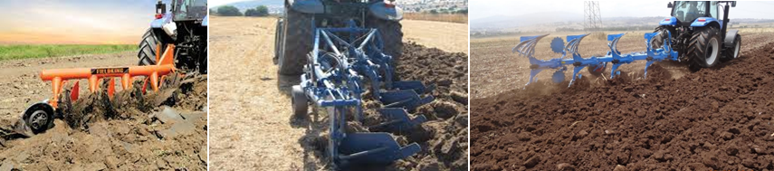
ምስል 1. ገለባጭ ማረሻ
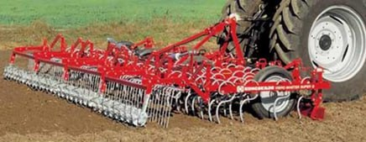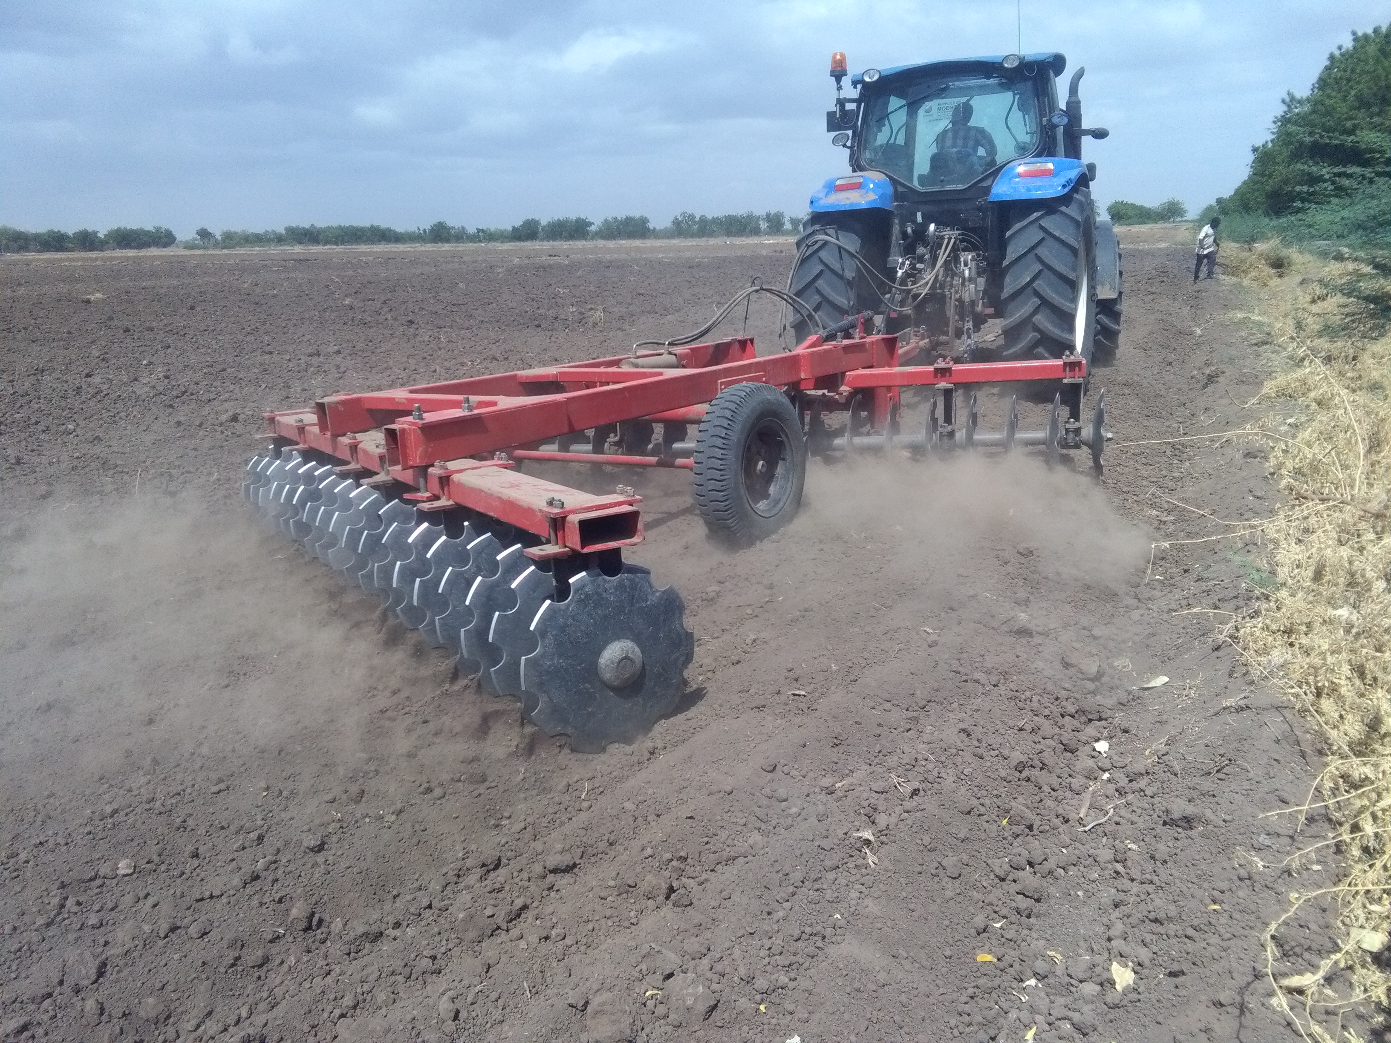
ምስል 2. ስፕሪንግ ቱዝ ሃሮው (መከስከሻ)

4.3. የማሳ ድልደላ/ማስተካከል /Land leveling/

4.3.1. ለሰፋፊ እርሻዎች
በመስኖ ለሚለማ የስንዴ ሰብል የሚዘጋጀው ማሳ በሚገባ የለሰለሰና የተደላደለ ወይም የተስተካከለ /levelled/ መሆን ይኖርበታል፡፡ በትልም (Furrow) ለሚለማ የስንዴ ሰብል ዘር ከመዘራቱ በፊት የእርሻ ስራው እንደተጠናቀቀ በትራክተር በሚጎተት የመሬት ማስተካከያ ተቀጣይ መሣሪያ (Land leveler) በመጠቀም የማሳ ማስተካከሉ (Land leveling) ሥራ በአግባቡ መከናወን አለበት (ምስል 6 ይመልከቱ) ፡፡
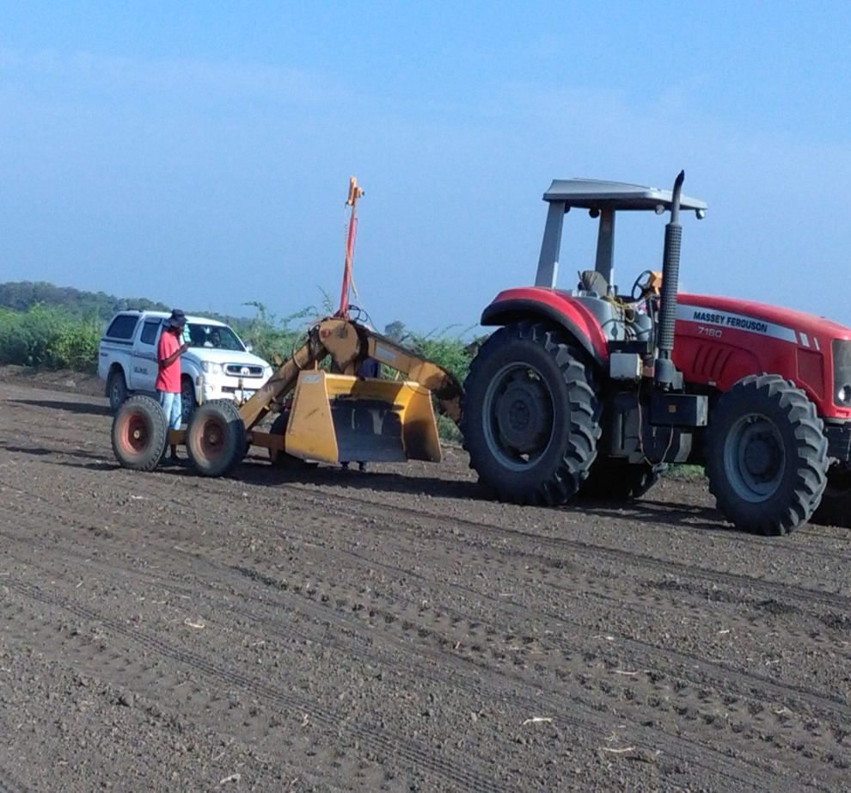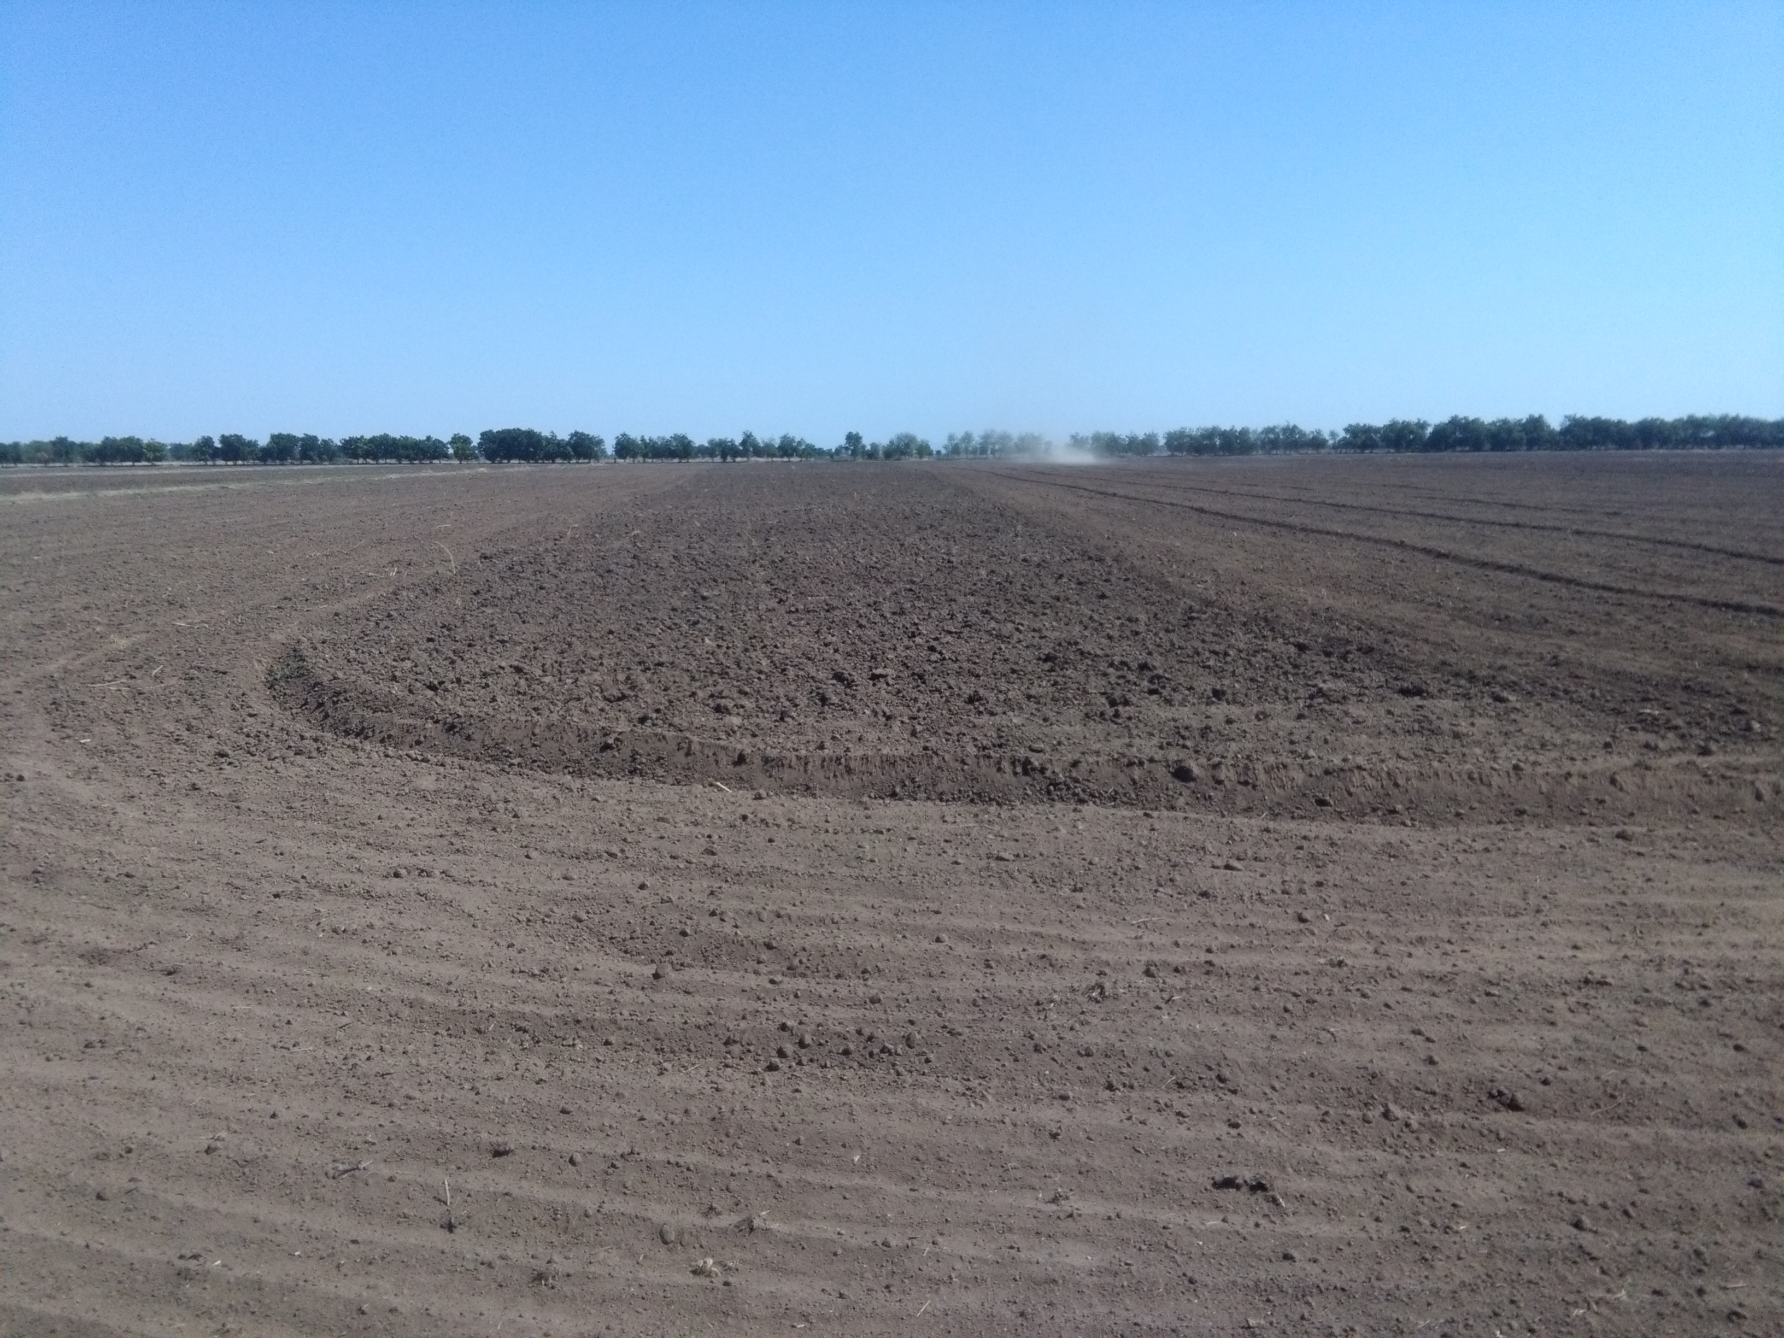
ምስል 3. በትራክተር በሚጎተት ሌዘርጀት የመሬት ማስተካከያ ማሽን

4.3.2. አነስተኛ የመሬት ስፋት ያላቸው ገበሬዎች
አነስተኛ ገበሬዎች ከ2-3 ጊዜ መሬታቸውን ከአረሱ በኋላ መሬቱ በደንብ ካልተስተካከለ በበሬ፣ በፈረስ እና በግመል እንዲሁም በአነስተኛ ትራክተር የሚሳብ የመሬት ማስተካከያ መሣሪያ በመጠቀም ማሳውን ማስተካከል ይኖርባቸዋል (ምስል ይመልከቱ)፡፡
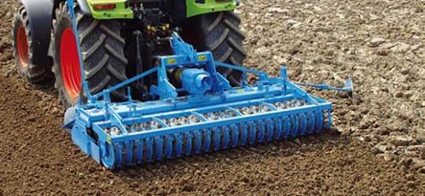
ምስል 4. በትራክተር በሚጎተት

4.4. የዘር ወቅት
Table 4. የመስኖ ስንዴ የዘር ወቅት
ተ.ቁ. | ስነ-ምህዳር | የዘር ወቅት | አስተያየት
1 | ቆላ | ከጥምቅት መጀመሪያ ሳምንት እስከ ህዳር መጨረሻ | ከተቀመጠው የጊዜ ገደብ ውጭ ባይዘራ ይመረጣል፡፡
2 | ወይና ዳጋ | ከጥቅምት እስከ ታህሳስ መጨረሻ | ከተቀመጠው የጊዜ ገደብ ውጭ ባይዘራ ይመረጣል፡፡
3 | ደጋ | ጥቅምት እስከ ታህሳስ አጋማሽ | ከታህሳስ አጋማሽ በኋላ የመኸር ሰብሉ ካልተሰበሰበ ባይዘራ ይመረጣል፡፡
ማስታወሻ:- በወይና ደጋና ደጋ አካባቢዎች በመኸሩ ወቅት የተዘሩ ሰብሎች ቀደመው ከተሰበሰቡ የመስኖ ስንዴ ከመስከረም አጋማሽ ጀምሮ ሊዘራ ይችላል፡፡

4.5. የዘር ጥራት፣ መጠንና የአዘራር ዘዴ

4.5.1. የዘር ጥራት
ከበሽታ ንፁህ የሆነ፣ ከሌላ የስንዴ ዝርያዎች ዘር ጋር ያልተቀላቀለ፣ የመብቀል አቅሙ (geremination percentage) ከ85% በላይ የሆነ ዘር መጠቀም ያስፈልጋል፡፡

4.5.2. የዘር መጠን/ሄክታር (Seed rate/ha) እና የአዘራር ዘዴ
በመስመርና በብተና ለሚዘራ ስንዴ የሚያስፈልገው የስንዴ ዘር መጠን በየስነ-ምህዳሩ እና በአፈሩ ሁኔታ ይለያያል፡፡ የመስመር ወይም የብተና የአዘራር ዘዴን በመከተል የሚዘራው የስንዴ ዘር መጠን እንደ ስነ-ምህዳሩ እና የአፈሩ ሁኔታ የሚለያይ ሲሆን እንደሚከተለው ቀርቧል፡፡

`4.5.2.1. በቆላማ አካባቢዎች
- በጨው በተጠቃ ወይም በደንብ ባልተስተካከል ማሳ ላይ ስንዴ በብተና የሚዘራ ከሆነ ለአንድ ሄክታር የሚያስፈልገው የዘር መጠን 150 ኪ.ግ. ነው፡፡
- በጨው ያልተበከለና በደንብ በተስተካከለ ማሳ ላይ ስንዴ በብተና የሚዘራ ከሆነ ለአንድ ሄክታር የሚያስፈልገው የዘር መጠን 125 ኪ.ግ. ነው፡፡
- በጨው በተጠቃ ወይም በደንብ ባልተስተካከል ማሳ ላይ ስንዴ በመስመር የሚዘራ ከሆነ ለአንድ ሄክታር የሚያስፈልገው የዘር መጠን 125 ኪ.ግ. ነው፡፡
- በጨው ያልተበከለና በደንብ በተስተካከለ ማሳ ላይ ስንዴ በመስመር የሚዘራ ከሆነ ለአንድ ሄክታር የሚያስፈልገው የዘር መጠን 100 ኪ.ግ. ነው፡፡

4.5.2.2. በወይናደጋና ደጋ አካባቢዎች
- በደንብ በተስተካከለ ለምና ሸክላማ አፈር ላይ ስንዴ በብተና የሚዘራ ከሆነ ለአንድ ሄክታር የሚያስፈልገው የዘር መጠን 150 ኪ.ግ. ነው፡፡
- በደንብ ባልተስተካከለና አሸዋ በበዛበት አፈር ወይም በአሲድ በተጠቃ አፈር ላይ ስንዴ በብተና የሚዘራ ከሆነ ለአንድ ሄክታር የሚያስፈልገው የዘር መጠን 175 ኪ.ግ. ነው፡፡
- በደንብ በተስተካከለ ለምና ሸክላማ አፈር ላይ ስንዴ በመስመር የሚዘራ ከሆነ ለአንድ ሄክታር የሚያስፈልገው የዘር መጠን 125 ኪ.ግ. ነው፡፡

4.6. የቦይ/ትልም ማውጣት ሥራ

4.6.1. በሰፋፊ እርሻዎች የሚከናወን የቦይ ማውጣት ሥራ
የስንዴ ዘሩና ኤን.ፒ.ኤስ ማዳበሪያ በብተና ከተዘራ በኋላ በትራክተር የሚጎትት ቦይ ማውጫ መሣሪያውን (ሪጀር) በ60 ሳንቲ ሜትር ልዩነት በማስተካከል ቦይ (Furrow) ማውጣት አስፈላጊ ነው፡፡ በመቀጠልም እንደመሬቱ ሁኔታ እየታየ ከ5-50 ሜትር ርቀት ላይ ቦዩን (Furrow) በ90 ዲግሪ (Perpendicular to the ridges or furrows) መቆራረጥ ያስፈልጋል፡፡ ይህም ሰብሉ የተስተካከለ የውሃ ስርጭት ስለሚያገኝ የተስተካከለ ብቅለትና ዕድገት እንዲኖረው ያደርጋል (ምስል 8) ፡፡

4.6.2. በአነስተኛ ገበሬዎች ማሳ ላይ የሚከናወን የቦይ ማውጣት ሥራ
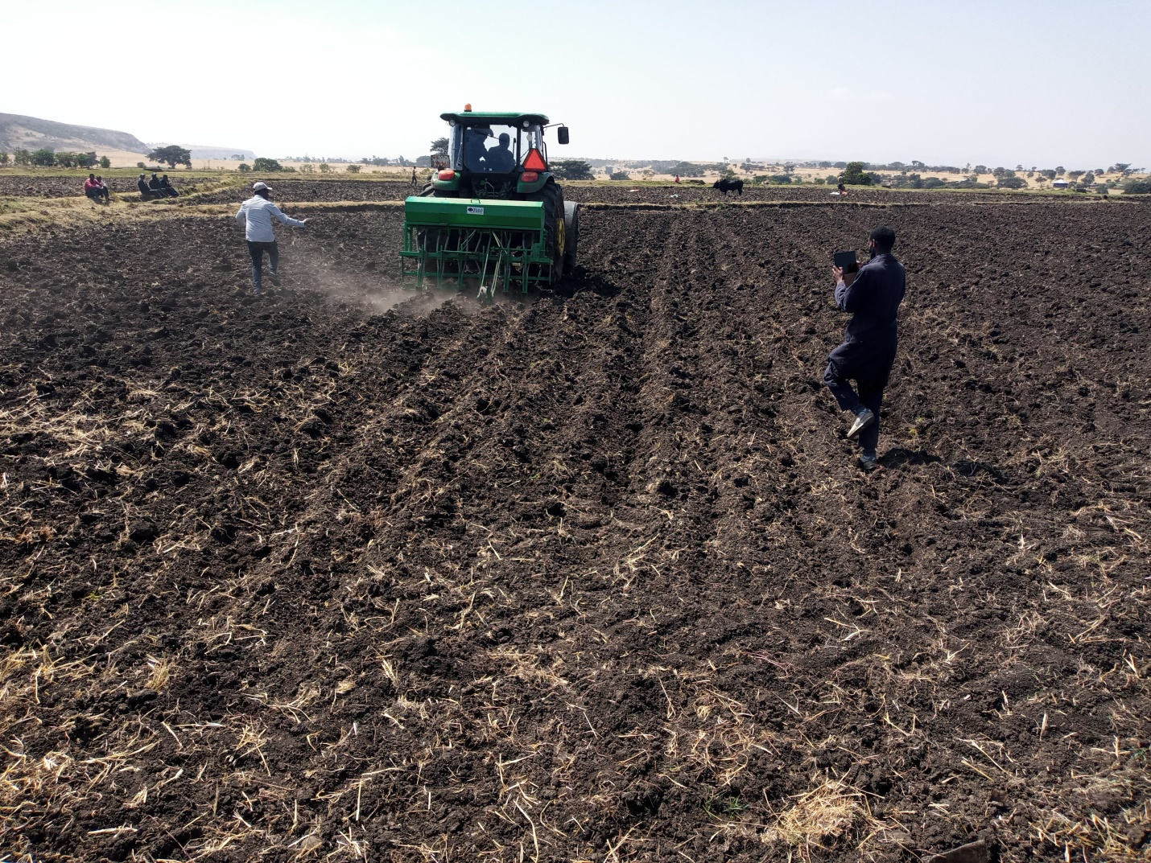የስንዴ ዘሩና ኤን.ፒ.ኤስ ማዳበሪያ በብተና ከተዘራ በኋላ በበሬ በሚጎተት ማረሻ በ40 ሳንቲ ሜትር ልዩነት ቦይ (Furrow) ቦይ ማውጣት ያስፈልጋል፡፡ በመቀጠልም እንደመሬቱ ሁኔታ እየታየ ከ5-20 ሜትር ርቀት ላይ ቦዩን (Furrow) በ90 ዲግሪ (Perpendicular to the ridges or furrows) መቆራረጥ ያስፈልጋል፡፡ ይህም ሰብሉ የተስተካከለ የውሃ ስርጭት እንዲያገኝ ስለሚረዳው የተስተካከለ ብቅለትና ዕድገት ይኖረዋል፡፡

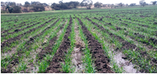

ምስል 8. የስንዴ ባለ 4 ሪጀር መዝሪያ ማሽን

4.7. የቅየሳ ሥራ
ለስንዴ ሰብል አገልግሎት የሚውለው መሬት በጥንቃቄ ከተመረጠ በኋላ ትክክለኛ የመስኖ ውሃ ስርጭት እንዲኖር በተገቢው መንገድ ማረስ፣ መከስከሰና መሬቱን ማስተካከል ያስፈልጋል፡፡ ከመሬቱ አቀማምጥና ተዳፋትነት ጋር በማገናዘብ የመጀመሪያ ደረጃና ዋናው የውሃ ማሰራጫ ቦይ (Primary canal) የአፈር መሸርሸር እንዳይፈጠር አግድመቱን ጠብቆ ወደ ማሳው እንዲገባ ማድረግ ያስፈልጋል፡፡ ከዋናው የውሃ ማሰራጫ ቦይ ተቀብለው ወደ ማሳው ሰብሉን ለማጠጣት የሚሰሩ ቦዮች (secondary canals) የአፈሩን ዓይነትና የመሬቱን ተዳፋትነት ግምት ውስጥ በማስገባት የቦዩን ተዳፋትነትና ርዝመት መወሰን እና ስራውን ማከናወን ይቻላል፡፡ ይህም ሰብሉ የተስተካከለ የውሃ ስርጭት ስለሚያገኝ የተስተካከለ ብቅለትና ዕድገት እንዲኖረው ያደርጋል፡፡ ይህ የቅየሳ ሥራ የሚከናወነው ስንዴውና ማዳበሪያው ተዘርቶ ቦዮቹ ከወጡ በኋላ ነው፡፡ በመስኖ ቦዮቹ መጨረሻ አካባቢ ደግሞ ትርፍ ውሃን ከመስኖ ቦይ ተቀብሎ የሚያንጣፍፍ ቦይ (drainage canal) ያስፈልጋል፡፡

4.8. የማዳበሪያ አጠቃቀም

4.8.1. ሰው ሰራሽ (Inorganic Fertilizers) ማዳበሪያ አጠቃቀም
4.8.1.1. ኤን.ፒ.ኤስ ማዳበሪያ (NPS)
የኤን.ፒ. ኤስ ማዳበሪያ በተፈጥሮው በአፈር ውስጥ ለረጅም ጊዜ የመቆየት ባህሪ ስላለው ከስንዴ ሰብል ጋር አብሮ የሚዘራ ሲሆን ለሦስቱም ስነ-ምህዳሮች ለአንድ (01) ሄክታር ማሳ የሚያስፈልገው መጠን 100 ኪ.ግ. ነው፡፡

4.8.1.2. ዩሪያ ማዳበሪያ (UREA)
ለሦስቱም ስነ-ምህዳሮች ለአንድ (01) ሄክታር ማሳ የሚያስፈልገው የዩሪያ ማዳበሪያ መጠን 150 ኪ.ግ. ሲሆን በማዳበሪያው አሰጣጥ ላይ ግን ልዩነት አለ፡፡
- በቆላማ አካባቢዎች ለሚለማው የመስኖ ስንዴ:- ለቆላማ አካባቢዎች የዩሪያ ማዳበሪያ ለሰብሉ የሚሰጠው ሁለት ጊዜ ሲሆን በአብዛኛው የመጀመሪያው 75 ኪ.ግ በሰብሉ ውስጥ የበቀለው ዓረም ከተወገደ በኋላ ስንዴው መዋለድ (Tillering) ሲጀምር ይሆናል፡፡ በተመሳሳይ መልኩ ቀሪው 75 ኪ. ግ. ዩሪያ መጠን የስንዴው ሰብል ሊያብብ ሲል (Booting Stage) ይሰጣል፡፡
- በወይናደጋ እና ደጋ አካባቢዎች ለሚለማው የመስኖ ስንዴ:- የዩሪያ ማዳበሪያ ለሰብሉ የሚሰጠው ሁለት ጊዜ ሲሆን በአብዛኛው የመጀመሪያው 1/3ኛው (50 ኪ.ግ) በዘር ወቅት ሲሆን ቀሪው 2/3ኛው (100 ኪ.ግ.) በሰብሉ ውስጥ የበቀለው ዓረም ከተወገደ በኋላ ስንዴው መዋለድ (Tillering) ሲጀምር ነው፡፡

4.8.2. የተፈጥሮ ማዳበሪያ አጠቃቀም
የተፈጥሮ ማዳበሪያን ብቻዉን ለመጠቀም የሚያስፈልገው መጠን በጣም ከፍተኛ ሰለሆነ ስንዴ አምራች ገበሬዎች ከሰው ሰራሽ ማዳበሪያዎች ጋር አቀናጅተው እንዲጠቀሙ ይመከራል፡፡ ስለሆነም ለአንድ ሄክታር 8 ቶን በደንብ የተብላላ ፍግ ወይም 5 ቶን ኮምፖስት ከ50% የሰው ሰራሽ ማዳበሪያዎች ጋር አቀናጅቶ መጠቀም የሚቻል ሲሆን አጠቃቀሙን በተመለከተ በአካባቢው ያሉ የግብርና ባለሙያዎችን ማማከር ያስፈልጋል፡፡
Table 5. የተፈጥሮ ማዳበሪያ መጠን ለሰብሎች በተለያዩ የአርሶ አደሮች ማሳ ላይ ተሰርቶ ውጤታማነታቸው የተረጋገጠ ምክረ-ሃሳብ
የተፈጥሮ ማዳበሪያ ዓይነት | የተፈጥሮ ማዳበሪያ መጠን(ኩ/ል/ሄ/ር)
ቨርሚኮምፖስት | 20 እስከ 30
ኮምፖስት | 80 እስከ 120
ባዮስለሪ ኮምፖስት | 40 እሰከ 60
በደንቢ የተብላላ ፍግ | - እሰከ 150

ሰብልን በፈረቃ መዝራት (Crop rotation)

5.1. በቆላማ አካባቢዎች
በሀገራችን ተጨባጭ ሁኔታ በቆላማ አካባቢዎች የመስኖ ስንዴን በሞቃት ወቅት ከሚበቅሉ ሰብሎች ማለትም ከጥጥ፣ አኩሪ አተር፣ ማሾ፣ ሽንኩረት፣ ቲማቲም፣ ለውዝ፣ ሰሊጥ፣ ሱፍ፣ የላም አተር፣ ወዘተ ጋር አፈራርቆ መዝራት ቢያንስ በዓመት ሁለት ጊዜ ማምረት ይቻላል፡፡

5.2. በወይና ደጋ አካባቢዎች
በእነዚህ አካባቢዎች የመስኖ ስንዴ ከተሰበሰበ በኋላ በዋነኛነት በበልግ፣ በሁለተኛ ዙር መስኖና በክረምረቱ ዝናብ የሚበቅሉ ሰብሎች የአትክልት፣ የጥራጥሬ፣ የቅባትና የብርዕና አገዳ ሰብሎች ናቸው፡፡ በእነዚህ አካባቢዎች በዓመት ሁለት ጊዜ ማምረት ይቻላል፡፡

5.3. በደጋ አካባቢዎች
በእነዚህ አካባቢዎች የመስኖ ስንዴ ከተሰበሰበ በኋላ በዋነኛነት በበልግ እና በመኸር ዝናብ የሚበቅሉ ሰብሎች የአትክልት፣ የጥራጥሬ፣ የቅባትና የብርዕና አገዳ ሰብሎች ቢሆኑ ይመረጣል፡፡

የመስኖ ስንዴ ሰብል ጥበቃ

6.1. የአረም መከላከል እና ቁጥጥር ዘዴዎች
ዋና ዋና የአረም ቁጥጥር ዘዴዎች የሚባሉት ቀድሞ የመከላከል ተግባራት (Prevention)፣ ባህላዊ የቁጥጥር ዘዴዎች (Cultural Practices)፣ የፀረ-አረም ኬሚካል ርጭት (Herbicides application) እና የተቀናጀ አረም ቁጥጥር ዘዴዎች (Integrated Weeds Management) ናቸው፡፡

በእጅ ማረም
በቆላና ወይናደጋ አከባቢዎች ስንዴ ከተዘራ በኋላ ከ20 እስከ 30 ቀናት እንዲሁም በደጋማ አካባቢዎች ከ30 እስከ 40 ቀናት ባሉት ቀናት መካከል በእጅ ማረም በአግባቡ አረምን ለመቆጣጠር ያስችላል። የእጅ አረም እንደየማሳውና የአከባቢው ሁኔታ እስከ ሁለት ጊዜ ሊከናወን ይችላል። የአረም ሥራ በሚካሄድበት ወቅት አረሞቹ እንዳይጎራረዱና ሰብሉ እንዳይሰባበር በጥንቃቄ ማረም ያስፈልጋል፡፡ ስንዴ በመስኖ በሚለማባቸው አከባቢዎች በአረም ወቅት የሰብሉ ስሮች ለፀሐይ ብርሐን ሊጋለጡ ስለሚችሉና በአፈሩ ውስጥ የነበረው እርጥበት በፍጥነት ስለሚተን እርጥበቱን መተካት አስፈላጊ በመሆኑ ወዲያው የመስኖ ውሃ መስጠት ያስፈልጋል፡፡

ባህላዊ የአረም መቆጣጠሪያ ዘዴዎች
ትክክለኛውን የማሳ ዝግጅት ማድረግ፣ በመስመር መዝራት፣ ትክክለኛውን የዘር መጠን መጠቀም፣ ዘሩን በትክክለኛውን የዘር ጥልቀት መዝራትና የሰብል ፈረቃ አሠራርን መከተል የዓረም ተጽዕኖን መቀነስ ይቻላል።

ፀረ-አረም ኬሚካሎችን መጠቀም
የስንዴን አረም ለመቆጣጠር አዋጭነታቸው የተረጋገጠላቸውና በገበያ ላይ በስፋት የሚገኙትን የተለያዩ ፀረ-አረም ኬሚካሎችን መጠቀም ተገቢ ይሆናል። የፀረ-አረም ኬሚካሎች የሚረጩት ሰብሉ ከ2-3 ቅጠል እና አረሙ ከ2-4 ቅጠል ሲያወጣ ነው። አጠቃቀሙን በተመለከተ በኬሚካሉ ማሸጊያ ላይ የተመለከተውን አሠራርና ጥንቃቄዎች መመሪያን በደንብ አምብቦ መተግበር የሚያስፈልግ ሲሆን በአካባቢው ያሉ የግብርና ባለሙያዎችን ማማከር ያስፈልጋል።
ሠንጠረዥ6. የተመዘገቡ ፀረ-ዓረም ኬሚካሎች
የአረም ዓይነቶች | ¾Ÿ?T>"M ›Ã’ƒ | SÖ” (›¡+{ ›=”Ó]Ç=¾”ƒ)
የሣርና ቅጠለ ሰፋፊ አረሞች | Atlantis OD 37.5” እና በወል ስሙ “Iodosulfuron-methyl-sodium+ Mesosulfuron-methyl” | በሄክታር 0.33 ሊትር
የሣርና ቅጠለ ሰፋፊ አረሞች | “Pallas 45 OD” እና በወል ስሙ “Pyroxylam” | በሄክታር 0.5
የሣርና ቅጠለ ሰፋፊ አረሞች | “Pallas SuperTM320 WG” እና በወል ስሙ “Halauxifen-Methyl + pyroxulam” | 0.09 ሊትር
የሣርና ቅጠለ ሰፋፊ አረሞች | Tdcu=Á: ¾T>ÁeðMÑ¨< ¾¨<H SÖ”“ ›ÖnkU u"Uû’>¨< U¡[-Hdw SW[ƒ ÃJ“M

ቅንጅታዊ የአረም መከላከልና የመቆጣጠር ዘዴ (IWM)
ጥሩ የማሳ ዝግጀት ማድረግ፣ ንጹህ ዘር መዝራት፣ ኩትኳቶ እና ዘግይቶ የሚበቅሉ አረሞችን በእጅ መንቀል አንዱ የተቀናጀ የአረም ቁጥጥር ዘዴ ማሳያ ነው፡፡ ፀረ-አረም መድሃኒቶችን በጥሩ ሁኔታ በተዘጋጀው የስንዴ ማሳ ላይ በመርጨት እና በኬሚካሉ ያልሞቱትን መንቀል ሌላኛው የተቀናጀ የአረም ቁጥጥር ዘዴ ማሳያ ነው፡፡

6.2. የስንዴ በሽታዎች የቁጥጥር ዘዴ

6.2.1. የግንድ ዋግ (Stem rust) ፣ የቢጫ ዋግ (Stripe rust) እና የቅጠል ዋግ (Leaf rust) በሽታዎችን መቆጣጠሪያ ዘዴዎች
የስንዴ ግንድ ዋግ በሽታን ለመከላከል በሽታውን ሊቋቋሙ የሚችሉ የስንዴ ዝርያዎችን መጠቀም፣ ሰብልን አፈራርቆ መዝራትና ለበሽታዉ ጥገኛ የሆኑ የሳር አረሞችን ሰብሉ ከመዘራቱ በፊት ከአካባቢው ማስወገድ ያስፈልጋል፡፡ ነገር ግን የበሽታው ክስተትና የሚያስከትለው የጉዳት መጠን ከፍተኛ ከሆነ ከታች በሠንጠረዠ 7 ላይ የተዘረዘሩት ፀረ-ሻጋታ ኬሚካሎችን ከ2-3 ጊዜ በየሁለት ወይም ሶስት ሳምንት (15-21 ቀን) ልዩነት ደጋግሞ መርጨት አስፈላጊ ነዉ፡፡
Table 7. ለተለያዩ የስንዴ በሽታዎች መከላከያ የተመዘገቡ የፀረ-በሽታ ኬሚካሎች ዝርዝር
ተቁ | የኬሚካሉ መጠሪያ ስም | የኬሚካሉ ይዘት | የርጭት መጠን ሊ/ሄ | የበሽታ ዓይነት
1 | Natura 250 EW | Tebucnazole | 0.65 | ቢጫ ዋግ
2 | Amistar Xtra 280 SC | Azoxystrobin 2000gm/lt +Cyproconazole 80gm/lt | 0.65 | ቢጫ ዋግ
3 | Opera TM Max | Pyraclosrobin+Epixiconazoleb | 1 | ቢጫ ዋግ
4 | Tilt 250 EC | Propiconazole | 0.5 | ቢጫ ዋግ
5 | Nativo 300 SC | Trifloxystrobin100gm/lit+Tebuconazole200gm/lit | 0.75 | ቢጫ ዋግ
6 | Bumper 25 EC | Propiconazole 25 % | 0.5 | የቅጠል እና የግንድ ዋግ
6. | Take off 293% SC | Azoxystrobin+Tebuconazole |  | የግንድ እና ቢጫ ዋግ
7 | Fuzaro 400 SC | Prothioconazole+Tebuconazole | 0.5 | የስንዴ ዛላ ምች (FHB)
8 | Conazole 25 EC | Difenoconazole | 0.5 | ቢጫ ዋግ፣
9 | Bravo 500 | Chlorothalonil | 1.13 kg/ha | ሴፕቶሪያ

6.2.2. የስንዴ ዛላ ምች በሽታ (Fusarium head blight)
የስንዴ ዛላ ምች በሽታን ለመቆጣጠር የሚቻለው በሽታውን የሚቋቋሙ ዝርያዎችን መጠቀምና አግባብ የሆነ የሰብል ፈረቃ ሥርዓትን መከተል፣ ዘርን በፀረ-ሻጋታ መድሃኒት ማከም፣ በስንዴው የአበባ ወቅት ሊከሰት የሚችለውን የአየር ሁኔታን አስቀድሞ በመተንበይ የፀረ-በሽታ ኬሚካሎችን ርጭት ማከናወንና ለሰብሉ በአግባቡ የመስኖ ዉሃ በመስጠት ነው፡፡ በሽታው ከተከሰተ ከፍተኛ ጉዳት ሊያደርስ ስለሚችል አስፈላጊውን የማሳ ክትትል በማድረግ ሰብሉ 50% ሲያብብ ዲሜታይል እንሂብቲንግ ግሩፕ (DMI group) እና ትራይዞልስ (Triazoles) ግሩፕን የመሳሰሉ በፀረ-ፈንገስ በሽታ ኬሚካል በስድስት ቀናት መርጨት የሚያስፈልግ ሲሆን በፀረ-ፈንገስ በሽታ ኬሚካል ማሸጊያው ላይ ያለውን የአጠቃቀም መመሪያ በጥንቃቄ ይመልከቱ፡፡

6.2.3. የስንዴ አረማሞ በሽታ (Smuts)
በሽታው የሚተላለፈው በዘር አማካኝነት በመሆኑ የሰብል በሽታ ስርጭት ቁጥጥር (quarantine) ስራን አጠናክሮ በመሥራት በፀረ-በሽታ ኬሚካል ያልታሸ የዘር ስርጭትን መቆጣጠር ሊተኮርበት የሚገባው ተግባር ነው፡፡ በሽታውን በብቃት ለመከላከል ዘርን ካርቦክሲል (carboxyl) እና ቤኖማይል (benomyl) በሚባሉ ሲስተሚክ ፀረ-በሽታ ኬሚካሎች ማሸት ያስፈልጋል፡፡

6.2.4. የአፈር ወለድ በሽታዎች (soil borne diseases)
የአፈር ወለድ በሽታ አምጭ ተህዋስያን መካከል Phytium spp, Rhizoctonia spp, Cephalosporium spp, Fusarium spp and nematodes ዋነኞቹ ናቸው፡፡ በመሆኑም በሽታውን መቋቋም የሚችሉ ዝርያዎችን መጠቀም፣ ዘርን በፀረ-ሻጋታ ኬሚካል ማሸትና የሰብል ፈረቃን መጠቀም ተገቢ ነው፡፡

6.3. የነፍሳት ተባዮች መከላከልና ቁጥጥር ዘዴዎች

6.3.1. የመስክ ላይ ነፍሳት ተባዮች መከላከልና ቁጥጥር
የስንዴ ሰብልን በማሳ ላይ ከሚያጠቁ ዋና ዋና ነፍሳት ተባዮች መካከል የሩሲያ ስንዴ ክሽክሽ (Russian Wheat Aphid) ፣ ባለአረንጓዴ መስመር ክሽክሽ (Green bug Aphid) እና ምስጥ (Termite) ናቸው፡፡

6.3.1.1. የሩሲያ ስንዴ ክሽክሽ (Russian Wheat Aphid) እና ባለአረንጓዴ መስመር ክሽክሽ (Green bug) መቆጣጠሪያ ዘዴ
በሰብሉ የዕድገት ወቅት የአፈሩን ርጥበት መጠበቅ፣ የመስኖ ውሃ ስርጭትን የተስተካከለ ማድረግ እና ትክክለኛውን የዘር መጠን በመጠቀም፣ የዘር ወቅቱን ጠብቆ መዝራት፣ በመስመር መዝራትና ሌሎች የመስኖ ስንዴ ፓኬጆችን በአግባቡ በመጠቀም ተባዩ የሚያደርሰውን ጉዳት መቀነስ ይቻላል፡፡ በኬሚካል ለመቆጣጠር ዘርን በቲዮሜቶክሳም 20 + ሜታላክሲል 20 (Apron star 42 WS 250 ግራም በ 1 ሊትር ውሃ ለ100 ኪሎ ግራም ዘር)፣(ቲዮሜቶክሳም 35 FS፣ 350 ግራም ለ100 ኪሎ ግራም ዘር) አሽቶ መዝራት እንደ ቅድመ-መከላከያ ያገለግላል፡፡ እንዲሁም ናሙና ተወስዶ ከ 10 እስከ 20 በመቶ የሚሆኑት የስንዴ ተክሎች ላይ የሩሲያ ክሽክሽ ከተገኘ የተመረጡ ኬሚካሎችን ዳይሜቶይት (dimethoate 40 EC 1 ሊትር ከ200 ሊትር ውኃ ጋር)፣ በመጠቀም ጊዜውን የጠበቀ አንድ ጊዜ ርጭት በማካሄድ መቆጣጠር ይቻላል፡፡ ስንዴው ካዘረዘረ በኋላ ግን ተባዩን የሚከላከል ፀረ-ተባይ ኬሚካል መጠቀም አያስፈልግም፡፡

6.3.1.2. ምስጥ (Termite)
ምስጥ ባለበት ማሳ ላይ ስንዴ የሚዘራ ከሆነ በከፍተኛ ደረጃ ሰብሉ ሊጠቃ ይችላል፡፡ በመስኖ ውሃ የሚለማ የስንዴ ሰብል በምስጥ የሚጠቃ ከሆነ የመስኖ ውሃ በተገቢው መጠን በመስጠት ተባዩ በሰብሉ ላይ የሚያደርሰውን ጉዳት መቀነስ ይቻላል፡፡ ተባዩ የሚያደርሰው ጉዳት እየጨመረ ከመጣ ዲያዝኖን 60% (Diaznone 60% EC) 2 ሊትር ከ200 ሊትር በሆነ ውኃ ጋር በመበጥበጥ በአንድ ሄክታር ማሳ ላይ ከ 2 እስከ 3 ጊዜ ምስጡ ያለበትን አካባቢ ብቻ ደጋግሞ በመርጨት መቆጣጠር ይቻላል፡፡

6.4. የግሪሳ ወፍን (Quela quela) መከላከል
የግሪሳ ወፍ በከፍተኛ ቁጥር በመከሰት የስንዴ ሰብልን በእሸትነት ደረጃ ፍሬውን በመብላትና በማራገፍ ጥፋት የሚያደርስ ተዛማች የጀርባ አጥንት ያለው ተባይ ነው፡፡ በመሆኑም የወፉ መንጋ ቁጥር አነስተኛና ከ 250,000 (ሁለት መቶ ሃምሳ ሺህ) በታች ከሆነ አርሶ አደሩ የተለያዩ የመከላከያ መንገዶችን ማለትም የወፍ ማደሪያ ጎጆ ማፈራረስና እንቁላሎችን መሰባበር፣ በማማ ላይ ሆኖ በወንጨፍ በማባረር መጠበቅ፣ በባህላዊ ማሰፈራሪያዎችን (ሰው መሰል አሻንጉሊት) በማቆም ማስፈራራት፣ የሚረብሽ ድምፅ ያለው ነገር በመጠቀም ጉዳቱን መቀነስ ይቻላል፡፡ ነገር ግን የወፉ ቁጥር ከ 250,000 (ሁለት መቶ ሃምሳ ሺህ) በላይ ከሆነ ባታዮን 640% ULV የተባለውን የፀረ-ወፍ መድሃኒት በአውሮፕላን መርጭት ያስፈልጋል፡፡

6.5. የጎተራ ውስጥ ተባዮች ቁጥጥር ዘዴ
ዋና ዋናዎቹ የመጀመሪያ ደረጃ (Primary pests) የጎተራ ተባዮች የሚባሉት የእሳት ራት (Angomois grain moth/Sitotroga cerealella)፣ ነቀዝ (Grain Weevil/Sitophilus granarius)፣ የበቆሎ ነቀዝ (Maize weevil/Sitophillus zeamais)፤ የሩዝ ነቀዝ (Rice Weevil/Sitophilus oryzea)፣ ትንሹ እህል ቦርብዋሪ (Lesser grain borer/Rhyzopertha dominica)፣ እና ትልቁ እህል ቦርብዋሪ (Larger grain borer /Prostephanus truncafus) ናቸው፡፡ የጎተራ ውስጥ ተባዮች መነሻቸው ከተባይ ያልፀዳ ዘር ወይንም ጎተራ ሊሆን ስለሚችል አዲስ የተመረተው እህል ው ጎተራ ከመግባቱ በፊት ተገቢው የጎተራ ጽዳትና ጥንቃቄ ማድረግ ያስፈልጋል፡፡

6.6. የአይጥ ቁጥጥር ዘዴ
በተቻለ መጠን የጎተራውን ስፍራ ከእርሻ ስፍራ ማራቅና አካባቢውን ማጽዳት፣ ጎተራዎች አይጦችን እንዳያስገቡ አድርጎ መስራት እንዲሁም ለአይጥ መራቢያ ዋና መሰረት የሆኑ መጠለያ፣ ውሃና ምግብ በማሳጣት፣ አካባቢውን በማፅዳትና የተሻሻሉ ጎተራዎችን በመጠቀምና የጎተራ እግሮች ላይ ቆርቆሮ በማስገባት አይጦችን መቆጣጠር ይቻላል፡፡

Table 8. ለተለያዩ የስንዴ ተባዮች መከላከያ የተመዘገቡ የፀረ-ተባይ ኬሚካሎች ዝርዝር
¾}vÃ ›Ã’ƒ | ¾Ÿ?T>"M ›Ã’ƒ | SÖ” (›¡+{ ›=”Ó]Ç=¾”ƒ)
ነቀዝ (Weevils) | ማላታይን 5% Æoƒ | 50 Ó^U በኩንታል
ነቀዝ (Weevils) | ›¡}K=¡ 2% Æoƒ | 50 Ó^U በኩንታል
ነቀዝ (Weevils) | ›MT@ƒÄ 2.5% Æoƒ | 300 Ó^U በኩንታል (K²` w‰)
ነቀዝ (Weevils) | ¾}KÁ¿ TÖ—­‹” እ”Å አልሙኒየም ፎስፋይድ (ፎስቶክሲን)¾SdcŸ<ƒ” SökU | ከ2-5 ታብሌት በ10 ኩ/ል እህሉን ወይም ጎተራውን ተገቢነቱ በተረጋገጠ መሸፈኛ ሸፍኖ በመዝጋት በተለይም ነፍሳት መታየት ሲጀምሩ ማጠን
›ÃØ | ዚንክ ፎስፋይድ 80በ በመቶ | 25 ግራም የተዘጋጀውን ኬሚካል ሌሎች እንስሳት ሊያገኙ በማይችሉበት ሁኔታ መጠቀም፡፡

የምርት አሰባሰብ እና ድህረ ምርት አያያዝ

7.1. የምርት አሰባሰብ ዘዴ
ስንዴ በደንብ ከደረሰ (attains physiological maturity) በኋላ ቀለሙ ወደ ቢጫነት/ነጭነት/ ይቀየራል፡፡ ስለሆነም እንደየአካባቢውና ዝርያው ሁኔታ የስንዴው ቀለም ወደ ቢጫነት/ነጭነት/ ከተቀየረ በኋላ ከ10 እስከ 15 ቀናት ጠብቆ ማጨድ ወይም መሰብሰብ ያስፈልጋል፡፡ የስንዴን ሰብል በተለያዩ መንገዶች መሰብሰብ ይቻላል፡፡ በባህላዊ መንገድ በሰው ኃይል በማጭድ በማጨድ ሲሆን በዘመናዊ መንገድ የተለያዩ የስንዴ መሰብሰቢያ ማሽኖችን በመጠቀም ነው፡፡ በአነስተኛ ማሳዎች ላይ የተመረተውን ስንዴ በሰው ኃይል ከታጨደ በኋላ አነስተኛ ሁለገብ የመውቂያ መሣሪያዎች ወይም የእንሰሳትና የሰው ጉልበት በመጠቀም መውቃት ይቻላል፡፡ ሆኖም በኩታ-ገጠምና በሰፋፊ እርሻዎች ላይ የተመረተውን የመስኖ ስንዴ ኮምባይን ሀርቨስተር በመጠቀም ሰብሉ ለተለያዩ ጉዳቶች ሳይጋለጥ በአጭር ጊዜ ውስጥ መሰብሰብ ይቻላል፡፡

7.2. የድህረ-ምርት አያያዝ ዘዴ
በብዙ ወጪና ድካም የተመረተው የስንዴ ምርት በጎተራ ውስጥ በተባይና በሻጋታ እንዳይበላሽ በደንብ አድርቆ ማከማቸት ያስፈልጋል፡፡ የስንዴ እህል (ዘር) የርጥበት መጠኑ ከ10-12% ሲሆን ኸርማቲክ (Hermetic bags) እና ሜታል ሳይሎ (Metal Silo) ወይም በንፁህ ጆንያ/የማዳበሪያ ከረጢት/ ውስጥ ታሽጎ ቀዝቃዛና ደረቅ በሆኑ ምቹ ስፍራዎች መቀመጥ ያለበት ሲሆን ከአፈር ጋር እንዳይገኛኝ ከሥር እንጨት መረብርብ ወይም ጣውላ ማስቀመጥ ያስፈልጋል፡፡ ስንዴው የሚቀመጥበት ጎተራ ወይም መጋዘን አይጥና ወፍ የማያስገባ እንዲሁም ከነቀዝ ነፃ መሆን አለበት፡፡

7.3. የስንዴ ገለባ በቤለር መሰብሰብ
የስንዴ ሰብል ከምግብነት ባሻገር ገለባው ለእንሰሳት መኖነት ያገለግላል፡፡ የስንዴው ግንድ በማሽኑ ስለሚደቅ ገለባው ተሰብስቦ ለእንሰሳት መኖነት የሚውል ሲሆን በተለይ በአየር ንብረት መለዋወጥ ምክንያት በቆላማው የሀገራችን አካባቢዎች ድርቅ በሚከሰትበት ወቅት እንሰሳቱ ገለባውን እንዲመገቡ በማድረግ ከዕልቂት መታደግ ይቻላል ምስል 26 ይመልከቱ) ፡፡

የፓኬጅ አተገባበር ዘዴዎች
ይህ ፓኬጅ የተዘጋጀው በቆላ፣ በወይና ደጋና ደጋ አካባቢዎች ስንዴን በመስኖ በማልማት የሀገሪቱን የስንዴ ፍላጎት አሟልቶ ወደ ጎረቤት ሀገራት ስንዴን ኤክስፖርት በማደረግ ቀጠናወን በልማት ለማስተሳሰር ጉልህ አስተዋጽዖ ይኖረዋል፡፡ ስለሆነም ፓኬጁን በተሟላ መልኩ ሥራ ላይ በማዋል ምርትና ምርታማነትን ለማሻሻል በሚከተሉት ጉዳዮች ላይ ትኩረት ተሰጥቶ መሥራት ያስፈልጋል፡፡
- የፈፃሚና የባለድርሻ አካላትን ግንዛቤና አቅም በስልጠና በመገንባት ተሳትፎአቸውን ማሳደግ
- የኩታ-ገጠም /Cluster Based Approach/ አሠራርን አጠናክሮ መቀጠል
- የግብርና ግብዓቶችን በወቅቱና በሚፈለገው መጠን ማቅረብና ማሰራጨት
- የግብዓት ብድር አቅርቦትን ማመቻቸት
- የመስኖ ውሃ ተጠቃሚዎችን ማህበራት ማጠናከር
- የባለ ድርሻ አካላት ቅንጅታዊ አሠራርን ማጠናከር
- የመስኖ መሠረተ-ልማቶችን በተጠናከረ ሁኔታ ማስፋፋት
- በዘርፉ የተሰማሩ የግል ባለሃብቶች ተሳትፎን ማሳደግ
- የተሻሻሉ የመስኖ ቴክኖሎጂዎችንና መካናይዜሽንን በስፋት ጥቅም ላይ ማዋል
- ማህበረሰብ አቀፍ የዘር ብዜት ሥራዎችን አጠናክሮ መቀጠል
- አዳዲስ ቴክኖሎጂዎችንና አሠራሮችን በአርሶ/ከፊል አርብቶ አደር ማሰልጠኛ ማዕከላትና በተጠቃሚዎች ማሳ ላይ ማስተዋወቅና ማስፋፋት
- የክትትልና ድጋፍ ሥርዓቱን አጠናክሮ መቀጠል
- በክልሎች፣ በዞኖች፣ በወረዳዎችና ቀበሌዎች መካከል የመስክ ጉብኝትና የልምድ ልውውጥን ተግባራዊ ማድረግ
- የገበያ ትስስርን ማጠናከር
- የተሻሻሉ አሠራሮችን (Best Practices) በተለያዩ የሚዲያ አውታሮችን በመጠቀም ማስተዋወቅ

